Homilía para o Día dos Defuntos

Evanxeo: Xoán 14, 1-7 Mensaxe: Agradecemos aos que xa non están e buscamos a chave da eternidade
- Acollida: Un día para lembrar con amor

Queridos nenos, papás, avós, amigos… hoxe estamos reunidos para algo moi especial. Non é un día triste, aínda que falemos de persoas que xa non están connosco. É un día para dar grazas. Porque cada persoa que amamos e que xa está con Deus, deixounos un agasallo: o seu agarimo, os seus ensinos, os seus abrazos, as súas historias.

Quen lembra a alguén que xa está no ceo? (Pódese convidar os nenos a dicir nomes en voz baixa ou escribilos nunha folla). Hoxe dicímoslles: “Grazas por todo o que nos deches! Lembrámosche con alegría!”

2.Mensaxe central: Xesús fálanos da casa do Pai
No Evanxeo, Xesús di algo precioso:

“Na casa do meu Pai hai moitas moradas… Eu vou prepararlles un lugar.”

Xesús fálanos dunha casa moi grande, con moitas habitacións. Como un hotel xigante onde ninguén queda fóra! E o máis bonito: Xesús prométenos que nos espera alí. Que ninguén se perde se confía nel. E cal é a chave para entrar nesa casa? Non é unha chave de metal. É unha chave invisible, pero moi poderosa:

• A chave da fe
• A chave do amor
• A chave da esperanza

Cada vez que axudamos, que rezamos, que perdoamos, que compartimos… estamos a virar esa chave. E os nosos seres queridos que xa están con Deus, anímannos desde o ceo: “Segue adiante! Volveremos ver!”

(Podes mostrar unha chave grande de cartón e preguntar: “Que cousas boas poden abrir esta chave?”)

3.Envío: Vivir agradecidos e con esperanza
Hoxe damos grazas polos que xa están na casa do Pai. E tamén pedimos a Xesús que nos axude a atopar o camiño. El mesmo di:
“Eu son o camiño, a verdade e a vida.”
Así que, se algunha vez estamos tristes, se botamos de menos a alguén, lembremos:
• Xesús acompáñanos
• Os nosos seres queridos están con El
• E nós seguimos camiñando con amor
(🎶 Opcional: cantar xuntos unha canción sinxela sobre o ceo ou o amor de Deus)
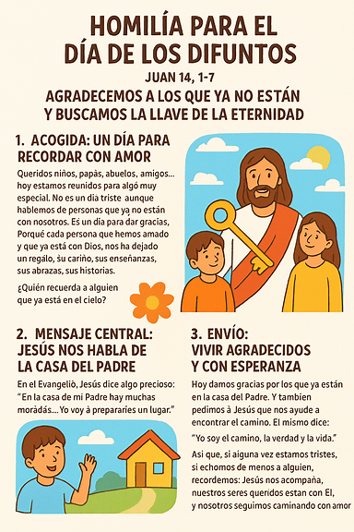
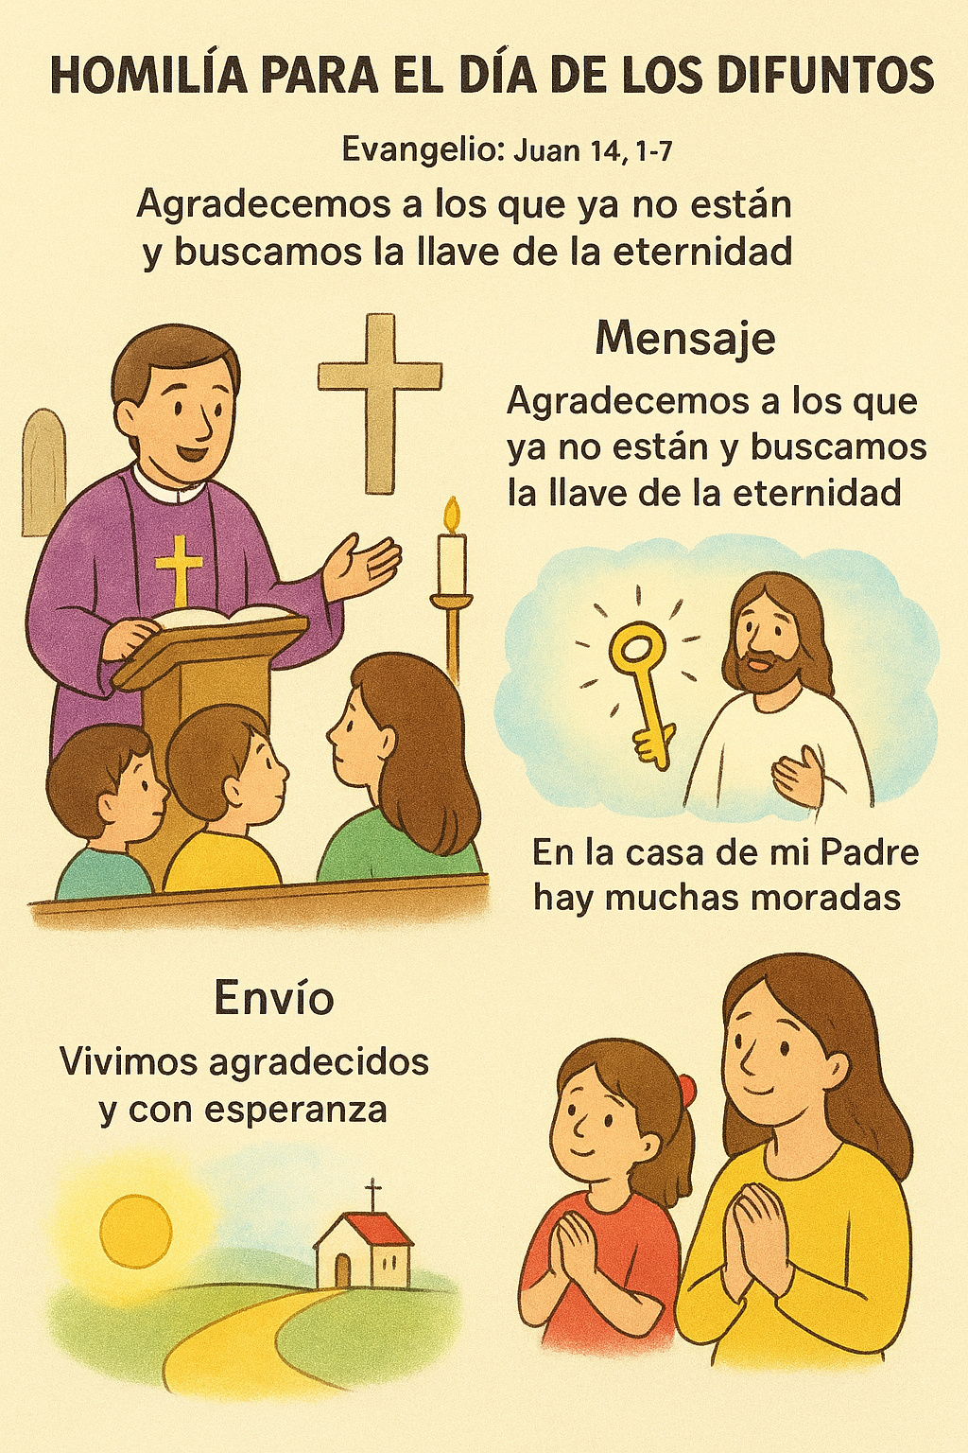

Folla ilustrada para as familias
Unha imaxe cálida e esperanzadora co título “Na casa do meu Pai hai moitas moradas”. Aparece unha casa grande con moitas habitacións, unha chave dourada no centro e rostros riseiros nas xanelas, representando a quen xa están con Deus. Ideal para entregar ao comezo ou ao final da celebración.
Actividade visual para os nenos
Unha chave grande con espazo para escribir palabras como fe, amor, esperanza. Ao redor hai debuxos de nenos facendo cousas boas: axudar, rezar, compartir. Podes usala como actividade durante a homilía ou ao final, para que cada neno decore a súa “chave da eternidade”.

Homilía para o Día dos Fieis Defuntos con participación de pais e nenos

…máis dialogada

Evanxeo: Xoán 14, 1-7 Tema: Agradecemos aos que xa non están e buscamos a chave da eternidade
1.Acollida:
Un día para lembrar con amor Queridos nenos, papás, avós, amigos… que bonito estar xuntos hoxe! Aínda que falamos de persoas que xa non están connosco, non é un día triste. É un día para dicir: “Grazas!”
Sabedes por que? Porque cada persoa que quixemos e que xa está con Deus, deixounos algo moi valioso: O seu agarimo, Os seus ensinos , Os seus abrazos, As súas historias
(Pausa breve) Alguén lembra a unha persoa que xa está no ceo? (Podes convidar os nenos a dicir nomes en voz baixa, ou escribilos nunha folla decorada con estrelas ou corazóns)
Hoxe dicímoslles: “Grazas por todo o que nos deches! Lembrámosche con alegría!”
2.Mensaxe central: Xesús fálanos da casa do Pai
No Evanxeo, Xesús di algo precioso: “Na casa do meu Pai hai moitas moradas… Eu vou prepararlles un lugar.”
Imaxinádesvos unha casa moi grande, con moitas habitacións? Como un hotel xigante onde ninguén queda fóra! E o máis bonito: Xesús prométenos que nos espera alí. Que ninguén se perde se confía nel.
Agora ben… como se entra nesa casa? Non necesitamos unha chave de metal. A chave é invisible, pero moi poderosa. (Podes mostrar unha chave grande de cartón decorada con palabras ou debuxos)
Queredes saber cal é esa chave? Son tres chaves que caben no corazón:
• 🔑 A chave da fe
• 🔑 A chave do amor
• 🔑 A chave da esperanza
Cada vez que axudan os, que rezamos, que perdoamos, que compartimos… estamos a usar esa chave. E os nosos seres queridos que xa están con Deus, anímannos desde o ceo: “Segue adiante! Volveremos ver!”
(Pregunta aberta) Que cousas boas poden abrir esta chave? (Deixa que os nenos respondan: “ser amable”, “rezar”, “dar un abrazo” etc.)
3.Envío: Vivir agradecidos e con esperanza
Hoxe damos grazas polos que xa están na casa do Pai. E tamén pedimos a Xesús que nos axude a atopar o camiño. El mesmo di:
“Eu son o camiño, a verdade e a vida.”
Así que, se algunha vez estamos tristes, se botamos de menos a alguén, lembremos:
• Xesús acompáñanos
• Os nosos seres queridos están con El
• E nós seguimos camiñando con amor
(Pausa final) Rezamos xuntos para dar grazas e pedir forza para seguir con alegría? (Podes convidar a unha oración sinxela, como o Noso Pai ou unha oración espontánea de agradecemento.

